**2025届毕业生**

**教学任务参考手册**

阿里巴巴商学院

2024年6月21日 印发

**目 录**

[一、 毕业审核 2](#_Toc9064)

[二、 毕业论文 4](#_Toc8163)

[三、 专业实习 9](#_Toc29676)

[管理科学与工程系生实习工作计划 17](#_Toc14873)

[数据科学与管理系实习工作计划 22](#_Toc1193)

[数字经济与战略系实习工作计划 27](#_Toc25058)

[数字文化旅游系实习工作计划 31](#_Toc5866)

# 毕业审核

1. 基础学业学分核对

本学期考试结束后，请登陆教务系统核查学业完成情况。若有未完成的专业课，请及时补修。

**如果系统内学分要求和纸质培养方案要求不一样，以纸质培养方案为准。**

**流程：教务系统——信息查询——学生学业情况查询**

**以下课程大四录入成绩：**

①思政类板块：形势与政策

②军体类板块：军事训练、国家学生体质健康标准测试（**大四的体测外重要，请关注通知，及时参与体测**）

③通识必修课-其他类：大学生职业发展与就业指导（参加辅导员通知的系列讲座）

④实践环节板块：专业实习、毕业论文

**注：四年制本科生除①②③④课程外其他课程应该在本学期结束后是完成状态，二年制本科生除④课程外其他课程应该在本学期结束后是完成状态**

1. 二类学分核对

流程：阿里巴巴商学院官网——教育教学——本科教育——教学文件与常用下载——《杭州师范大学阿里巴巴商学院创新实践（Ⅱ类）学分管理办法二类学分管理办法》

参考《杭州师范大学阿里巴巴商学院创新实践（Ⅱ类）学分管理办法二类学分管理办法》，核对准备好创新创业和社会实践类的材料，等待学院录入通知。

**注：**

**①四年制本科要求：创新创业类2分+社会实践类2分+思政2分（毛概课修读通过并交过调研报告）**

**②二年制本科要求：创新创业类+社会实践类=3分**

1. 其他材料完善

请各位同学及时关注钉钉群（年级大群+班级群）、学院官网本科教育板块、QQ、微信等学校发布信息的渠道，保持和学校的紧密联系。毕业审核阶段很多重要细节信息，务必要及时跟进。如果遇到学业上的困难，及时联系学校对应负责人，千万不要擅作主张，避免影响毕业进程。

# **毕业论文**

杭州师范大学本科毕业设计（论文）工作计划表

**毕业设计（论文）工作安排计划**（含对毕业设计（论文）出题、审题、组织选题、下达任务书、开题报告、开题答辩、论文撰写与指导、中期检查、评阅、论文答辩、成绩评定、质量分析与总结等各个环节的时间进度安排及具体任务要求）

1. **师生双选**

2024年6月9日开始线上双选，双选结束后，学生于**10月18日**前在论文系统中申报课题，导师下达任务书。

学生录入论文题目流程：

登陆论文系统——申报课题——提交

论文管理系统网址为[http://bkbysj.hznu.edu.cn/（](http://bkbysj.hznu.edu.cn/%EF%BC%88%E7%94%A8%E6%88%B7%E5%90%8D%E4%B8%BA%E5%AD%A6%E5%8F%B7" \t "_blank)[用统一身份认证登陆）](http://bkbysj.hznu.edu.cn/%EF%BC%88%E7%94%A8%E6%88%B7%E5%90%8D%E4%B8%BA%E5%AD%A6%E5%8F%B7%EF%BC%8C%E5%88%9D%E5%A7%8B%E5%AF%86%E7%A0%81%E4%B8%BA%E5%AD%A6%E5%8F%B7%EF%BC%8C%E6%88%96%E7%94%A8%E7%BB%9F%E4%B8%80%E8%BA%AB%E4%BB%BD%E8%AE%A4%E8%AF%81%E7%99%BB%E9%99%86%EF%BC%89%EF%BC%9B" \t "_blank)

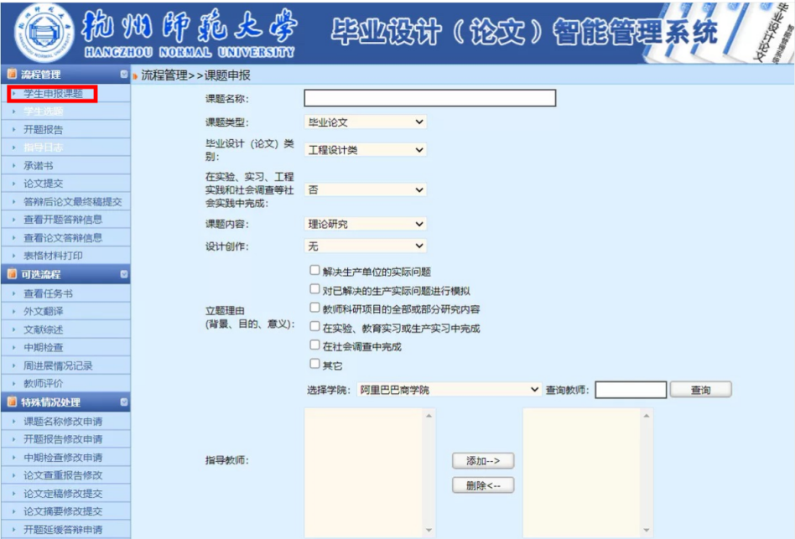

1. **学院审核选题**

**10月22-10月24日**系主任进入论文系统审核学生选题，具体流程如下：

登陆论文系统——右上角交换角色——专业负责人——流程管理——审核课题

**10月25日**教学院长进入论文系统审核学生选题

1. **开题报告**

学生应于**12月26日**前上传提交承诺书、开题报告、文献综述、外文翻译（原文、译文），指导老师应于**12月27日**之前完成审核（未审核的将无法录入论文成绩）。

（1）**开题报告**——字数 3000字以上，包括：论文选题依据、研究内容、理论和实践意义、研究方法和手段、撰写提纲、研究进度、参考文献等内容。

（2）**文献综述**——格式与正文通用格式一致，字数3000字以上，要体现综合性、描述性、评价性的特点，全面反映与所选课题直接相关的国内外研究成果（题目用论文题目）。

（3）**外文翻译**——节选学术期刊、学术会议的文章，与选题密切相关，译文应流畅准确，每段文字的末尾要注明外文原文的出处。中文字数3000字以上。（题目用论文题目，系统里原文和译文分两个文件上传）

1. **开题答辩**

学生递交的开题报告各系需在**12月30日（周一）至12月31日（周二）**进行开题答辩。第一次开题答辩未通过者，由导师指导学生修改后再次提交开题报告（具体时间另行通知），未通过导师审核的开题报告不予开题。

1. **中期检查**

学生须在**2025年2月25日**前上交初稿，各系定于**2月26日至2月28日**进行中期检查，工作内容为检查论文系统中任务书、开题报告、论文初稿提交的情况，并完成系统中的中期检查项。

1. **论文定稿。**

学生须在**2025年4月13日9：00**前完成并上传论文（设计）定稿，期间师生互动的次数不得少于4次，系统要求，如老师不完成4次指导日志，则学生无法提交论文定稿（建议老师最后一次日志提交放在学生定稿之后），指导记录过程以系统平台为准。**论文正文字数不少于 15000 个中文字符，不包括摘要、致谢和参考文献部分。同时，论文正文的总页数应不少于 30 页，同样不包括摘要、致谢和参考文献部分。**

1. **论文查重**

3月中旬论文初稿查重，3月下旬定稿查重，（具体查重时间安排另行通知）。每位同学有2次查重机会（初稿查一次，定稿查一次），**定稿查重不合格者直接参加二辩，二辩前学生须重新进行查重检测（学院重新分配查重机会），具体时间另行通知。**

1. **论文答辩与成绩评定**

**4月13日9：00-4月16日9：00**请指导老师以评阅老师身份登陆系统，对学生进行答辩资格审查，并在管理系统中给出导师成绩及意见，通过者方可参加评阅答辩。指导教师评语应准确、详实、切题，切忌简单、随意与空泛。

**4月17日**，各系主任进行交叉评阅论文分配，交叉教师需在**4月21日9：00**前完成毕业论文（设计）交叉评阅工作。

**4月23日（周三）**进行毕业论文（设计）第一次答辩工作。

**5月7日（周三）**进行毕业论文（设计）第二次答辩工作。（暂定）

学生于答辩通过后一周内在系统上传终稿，并打印论文终稿，导师审核签字结束后交至教学办公室。

论文（设计）工作领导小组依据评分标准及初评、复评情况审定学生论文（设计）成绩，并评出本届毕业生优秀论文。

1. **质量分析与总结**

2025年5月19日前各系完成论文（设计）质量评析与总结；教学运行管理办公室将对毕业论文相关材料统一存档，并将有关材料上交存档。

**注：**以上时间如有变动将会在年级通知群里发布相关信息，请各位同学留意查看！

# **专业实习**

**阿里巴巴商学院关于加强2021级学生**

**毕业实习工作的规定**

为加强2021级学生毕业实习的组织和管理，切实提高实习工作质量，根据学校有关非师范专业实习和鼓励学生创业的规定，经与各系主任商讨、学院党政联席会议研究，做出如下规定：

1. 根据培养方案要求，2021级实习时间为26周，时间为2024年9月1日起至2025年4月1日止（共26周，10学分）。
2. **考研、考公务员的同学，学院认定集中复习的1个月作为实习时间，即要完成22周实习。在递交毕业实习材料中要附上准考证复印件或成绩单加以说明。**
3. **学院鼓励毕业班学生参加省电子商务、挑战杯、互联网+、ERP等学科竞赛，从准备到参赛经过学院实习领导小组审核认定，可抵消2个月（8周）的实习时间。**
4. **原则上优先选择去学院校外基地实习。因自主创业实践或已有明确就业意向或其他特殊情况，不在学院校外基地实习的学生，须填写《自主创业实践和自主分散实习申请表》，并提供相关证明材料，联系指导老师、系主任签字认可后才能获得批准。**

5．由学院汇总实习单位、实习岗位需求计划供毕业班学生应聘，学生应聘实习岗位应按实习单位的要求进行，若需提交应聘简历和面试，请认真准备。

6．目前已在实习的毕业班学生，需由实习单位提供证明，可在原实习单位继续实习，也可转聘学院校外实习基地或校内注册公司、创业团队相关岗位实习。

7．学生实习岗位与专业对口度不苛求，只要在电子商务和互联网经济产业链、生态圈相关岗位实习或与本专业有一定关联度即可。

8．**学生在实习期间务必注意人身财产安全**，服从主管老师的工作安排，严格遵守实习单位的安全保密、岗位要求、作息制度等各项规定，保质保量完成实习任务。

9．要求指导老师每月与实习单位领导、主管老师、实习生沟通联络，帮助协调、解决各种问题。

10．教育部规定从2023年起，所有实习数据须上传学信网系统，因此，各班应于4月15日之前根据模板填写好实习数据，请各位同学务必保证实习单位的真实性，否则系统将无法录入。

1. 学生实习由各系安排落实，学院教务科负责总体协调和统筹管理，联系人：刘彦彦老师，联系电话：28866908。

**关于2021级毕业实习相关事宜的通知**

2021级同学：

实习时间为2024年9月1日起至2025年4月1日止（共26周，10学分）。

需要上交的实习总结材料如下：

1、杭州师范大学非师范类专业学生专业实习联系函（表1）——此表无需上交。是供同学联系实习单位时用，如需学院盖章可联系学院教务科刘老师。电话28866908。

2、杭州师范大学非师范类专业学生专业实习任务安排表（表2）——实习开始1周内交，交电子稿（照片）。请各位同学于**实习开始1周内**交给实习指导老师，由实习指导老师统一收齐后交教科办。此表必须有实习单位盖章，其中“我单位的意见”一栏可填“同意接收”。

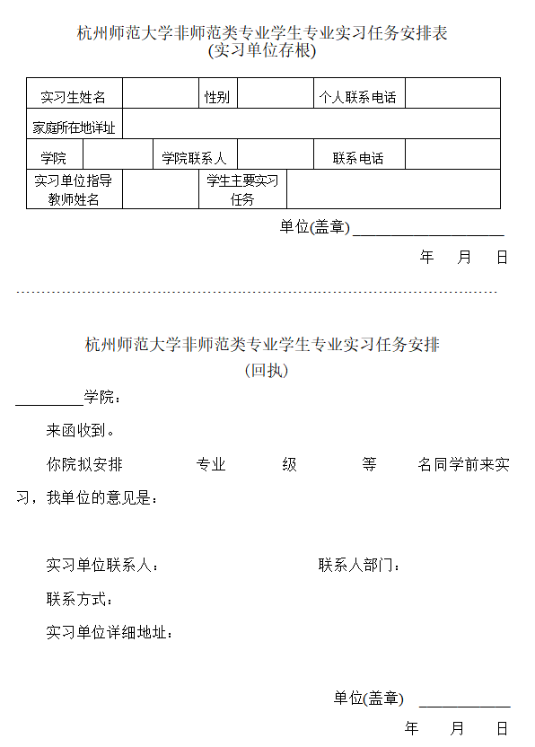

表 2：杭州师范大学非师范类专业学生专业实习任务安排表（回执交学院）

1. 实习生更换实习单位申请表（表3）——变更实习单位后一周内上交给实习指导老师。或在校友邦中直接申请更换实习单位并由实习指导老师审批即可。

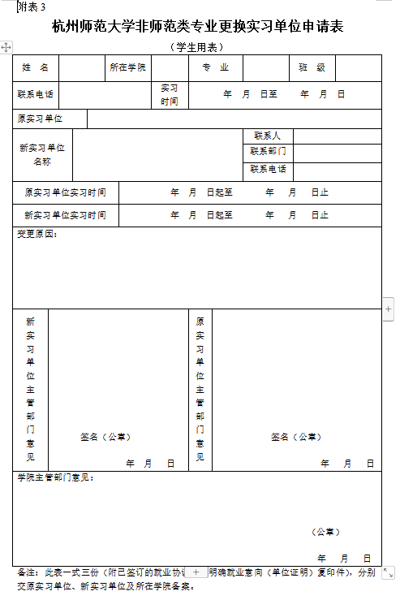

表 3：实习更换申请表

1. 杭州师范大学非师范专业学生实习总结表（表4）——实习结束一周内交组长，交电子稿（带章扫描件）、以及2份纸质稿（带章原件）。纸质稿用A4纸电脑打印。**此项材料将装入各同学档案袋中，请务必重视。**

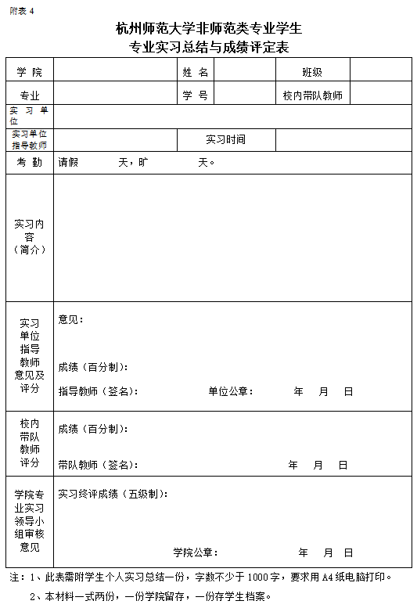

表 4：非师范学生专业实习总结与成绩评定表

6、撰写一份实习总结——实习结束一周内交实习指导老师，交电子稿、以及2份纸质稿。纸质稿用A4纸电脑打印。字数不得不少于1000字。**此项材料将装入各同学档案袋中，请务必重视。**

7、填写实习记录本（蓝色）——实习结束一周内交给校内实习指导老师，在开始使用校友邦平台前的实习记录需记录在此记录本上，使用校友邦平台后的实习记录可直接在平台上填写代替此记录本上内容。

1. 撰写一份实习所在公司调研报告——实习结束一周内交实习指导老师，交电子稿。字数不得不少于3000字。
2. 《杭州师范大学毕业生灵活就业登记表》电子版交给学委，学委收齐后一起交给杨晨老师。

实习材料清单如下，相关文件详见班级群：

表1：杭州师范大学非师范类专业学生专业实习联系函

表2：杭州师范大学非师范类专业学生专业实习任务安排表（回执交学院）

表3：实习更换申请表

表4：非师范学生专业实习总结与成绩评定表

表5：杭州师范大学非师范学生专业实习班级成绩一览表

表6：杭州师范大学非师范类专业学生专业实习安排一览表

表7：个人总结

表8：阿里巴巴商学院学生自主创业实践和自主分散实习申请表

表9：实习所在公司调研报告

2024年6月7日

阿里巴巴商学院教科办

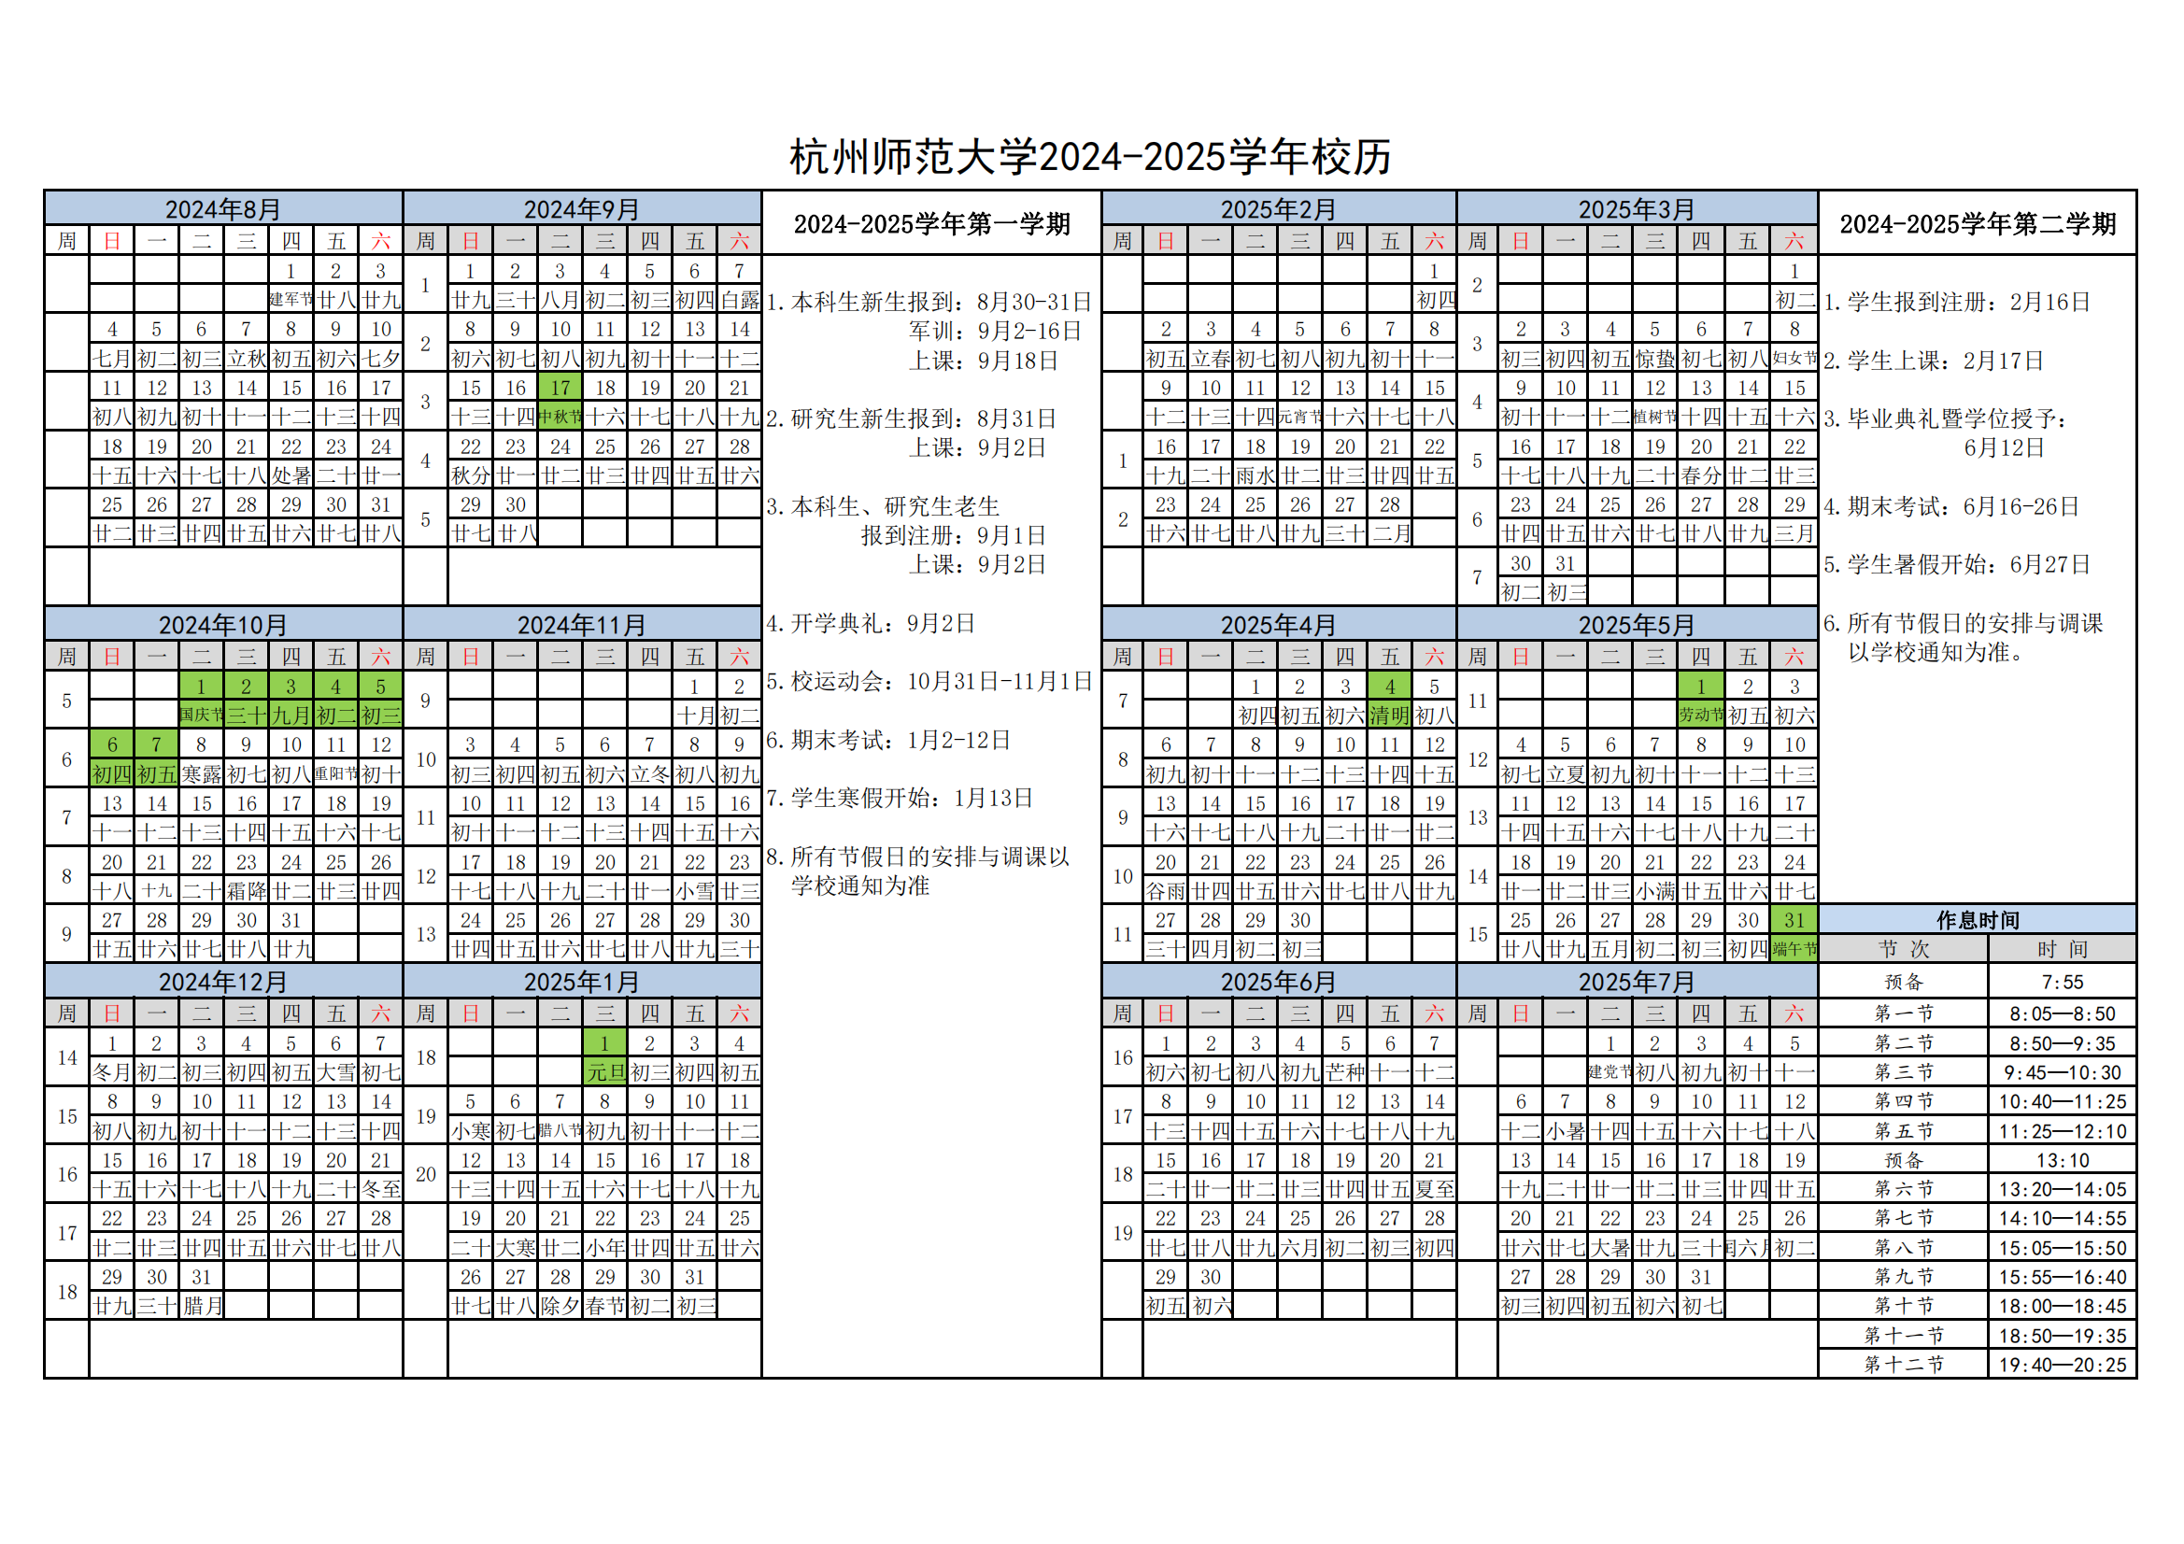

管理科学与工程系生实习工作计划

**电子商务专业（含数字经济创新实验班）**

2025届电子商务专业毕业生（包含数字经济创新实验班）毕业实习即将开始。电子商务专业培养方案明确指出：本专业旨在培养掌握扎实的现代商务理论知识和信息技术应用交叉技能，具有现代商务研究分析处理能力，具备现代商业素质、人文素养和创新创业精神，具有熟练的英语语言应用能力，具有国际化视野，善于参与和适应全球信息化背景下的竞争与挑战，能够在各类工商企业、政府部门及社会组织从事有关电子商务运营管理与技术服务或独立开展网络创业的高素质应用型人才。根据人才培养目标，2025届电子商务专业毕业生通过实习将课堂上所学的科学文化知识、专业理论知识、专业技能与实际工作相结合，在实践中逐步将所学知识转化为能力；同时，在实践中培养良好的思想素质、职业道德和专业素养，能够胜任在企事业单位、政府部门和社会组织从事电子商务经营运作与管理工作的应用型、复合型、职业型的专业人才。

**一、实习的目的和要求**

1、实习的目的：

通过毕业实践，使同学们在社会实践中接触与本专业相关的实际工作，增强感性认识，提高学生对所学知识的应用能力，将所学理论和实践有机地结合起来，为毕业后即将从事的实际工作练就扎实的基本功，强化毕业生的业务素质。锻炼学生工作的责任感和事业心,培养学生综合运用所学的基础理论、基本技能和专业知识去分析和解决实际问题的能力。

2、实习的任务要求：

（1）要求学生明确目的，端正态度，诚恳、虚心地向实习单位的指导老师学习，尊重单位领导，全面了解实习单位的工作性质、工作条件、工作程序和工作方法，熟悉所学专业工作的内容，尽量接触各种经济学专业事务，培养良好的职业道德，养成良好的工作作风和工作习惯。

（2）具有强烈的市场意识，现代企业经营管理理念，开拓进取的创新精神和精诚协作的团队精神。

（3）实习学生必须遵纪守法，严格遵守实习单位的考勤制度和保密规则，了解和熟悉国家关于各类企业运作所应遵循的各项方针、政策和法规。

（4）初步掌握企业经营管理活动的各主要环节及实际运作流程，悉心体察电商相关企业面临的市场环境和竞争压力，通过“干中学” 积极主动的吸取社会实践知识来优化自身知识和能力结构。

（5）初步具备研究和分析市场、解决企业经营运作中所面临的各类实际问题的能力，为走向工作岗位打下扎实的实践基础。

（6）具有较好的公关能力和良好的人际关系沟通协调能力。

**二、组织领导**

1、学校教务处对电子商务专业全程实习进行宏观管理，制订有关规定和制度；负责经费的分配和管理以及组织检查、总结、交流和评估。

2、阿里巴巴商学院成立电子商务专业实习工作领导小组，全面负责工作的部署、实施、总结与考核。在实习筹备前期，组织落实任务，把具体计划安排给各指导教师，由指导教师负责具体实习安排。学院电子商务专业实习领导小组主要由学院主要党政领导、管理科学与工程系主任、院实践及服务中心主任及实习指导教师组成。实习领导小组的主要任务是落实实习基地，编审实习计划，指导实习学生完成实习任务；组织落实每位实习学生的实习岗位，掌握实习学生的表现及完成实习任务的情况；考核学生的实习成绩。

3、学生在实习期间由实习单位的管理机构进行协助管理。实习单位的管理机构主要由实习单位主管实习领导（一般由单位的人事培训部领导负责）、实习生所在部门经理、实习组长及学生干部骨干组成。实习主管需要与学校主管领导和带队教师相互配合，共同实施实习计划，随时检查指导实习学生的表现和实习中所遇到的问题，并与指导教师共同对实习学生的表现做出正确的评价。

4、学生全程实习完返校后，由学院实习工作领导小组安排和组织实习考核、管理学生的实习成绩。

**三、实习单位及要求**

为了更好地使学生认识到本学期即将面临的就业形势，提高自身的就业能力，鼓励实习生到实习基地实习。学院安排的实习基地和实习单位包括浙江天下网商网络传媒有限公司、杭州启迪电子商务有限公司、浙江东方百富袜业制造有限公司、浙江正元智慧科技有限公司、杭州唯铂生物科技有限公司、浙江非白三维科技有限公司。对学生自主分散实习或创业实践的，学院应严格审核，有效指导，自主分散实习人数原则上不超过当年毕业生的50%，确保实习教学任务顺利完成。希望毕业生的实习单位相对集中在电商企业、科技公司和互联网公司。

**四、实习形式、时间及安排**

电子商务211、212、213、214和数字经济211，实习时间总共为26周，实习时间段：2024年9月1日—2025年4月1日，其中考研同学实习周为22周，最后要进行实习总结和考核。电子商务专业考虑到校企合作实践基地实际情况，原则上以组织实习队为主要形式，分散实习单位要落实。实习期间，由学院分派多名教师对实习生进行管理，并利用此机会加强与企业的联系与沟通，收集实习单位对实习生实习情况的反馈，准确掌握各类企业公司对本专业人才的需求。

**实习安排如下：**

实习领导小组：吴泠、刘闯、韩筱璞、佘莉、刘彦彦

第一组：电子商务211班（39人）

第二组：电子商务212班（37人）

第三组：电子商务213班（30人）

第四组：电子商务214班（34人）

第五组：数字经济211班（40人）

**五、实习的考核与成绩评定**

1、实习成绩的构成：实习报告占40％；实习表现占60％。实习报告、实习表现成绩中的任何一项不及格者，实习成绩均按不及格评定。

2、实习成绩的综合评定：按实习成绩的综合得分折算成相应档次，即优秀、良好、中等、及格、不及格。

**六、纪律与注意事项**

1、在实习前，学生应认真按规定办理相关手续。

2、在实习过程中必须有较强的事业心、责任心和吃苦精神，必须认真遵守实习单位规章制度，遵守安全管理规定和工作操作规程，避免安全事故发生。

3、 对于正常安排的实习，实习学生应当严格遵守学院和实习单位的规章制度，服从管理。学生在实习单位应尊重企业指导老师，要服从分配，认真工作，并遵守单位的 保密制度。学生实习期未满，不得擅离或调换实习单位。个别学生确因特殊情况，中途调换实习单位的，须本人提出书面申请，报学院实习工作领导小组批准。学生 未经批准擅离、调换实习单位的，实习成绩为零分，期间发生的一切问题由学生本人负责。

4、 学生在实习的过程中若对实习单位的生活安排、管理等方面的问题提出异议、建议甚至不满，必须遵循规定的程序：先向带队老师或者主管领导反映，然后由带队老师向实习单位进行交涉。绝对不允许在问题没有解决之前做出诸如罢工之类的过激行为，若因学生原因给学校声誉造成不良影响，学院将根据有关规定给予相应处分。

5、要严格遵守实习单位的考勤制度和纪律，不准无故旷工、迟到、早退，不准寻衅闹事和打架斗殴。如果由于违反单位的管理规定或因品德表现等原因被实习单位退回学校，或擅自离开实习单位的，严格按照学籍管理的有关规定处理。否则视为实习成绩不合格。

6、认真写好实习日志和实习报告，为实习考核提供依据。

7、在实习中，学生不仅要接受岗位技能的训练，还要接受和学习实习单位管理制度、企业文化、行业标准，接受实习单位和学校双重制度管理。处理好与上级之间、同事之间及与宾客之间的人际关系，增强适应能力、应变能力、语言表达能力、自我调控能力、概括总结能力和管理能力。

8、学生实习期间，应积极主动与学院、指导老师、辅导员、实习单位指导老师及家长保持紧密联系，完成实习报告。

9、学生实习期间不得从事传销、诈骗或其他带有欺骗性质的工作。实习学生一旦发现自己的实习单位带有这样的性质，应立即向实习指导老师反映，并马上更换实习单位。

阿里巴巴商学院管理科学与工程系

2024年6月3日

数据科学与管理系实习工作计划

数据科学与管理专业2025届毕业生毕业实习即将开始。数据科学与管理专业培养方案明确指出：本专业旨在培养掌握面向商务大数据的管理科学专业知识和面向大数据环境的数据处理分析方法，具有较强的大数据管理能力和技术应用能力，能够承担现代商务领域的各项大数据管理工作，兼具理工科的科学思维，又能理解商业模式与业务流程，具有国际化视野和熟练的英语语言应用能力，善于参与和适应全球信息化背景下的竞争与挑战，能够胜任政府数据管理部门和数字经济企业的大数据管理应用工作的复合型、应用型人才以及具有创新创业能力和领导潜质的高级管理人才。2025届数据科学与管理专业毕业生通过实习将课堂上所学的科学文化知识、专业理论知识、专业技能与实际工作相结合，在实践中逐步将所学知识转化为能力；同时，在实践中培养良好的思想素质、职业道德和专业素养，能够胜任在企事业单位、政府部门和社会组织从事数据科学与管理工作的应用型、复合型、职业型的专业人才。

**一、实习的目的和要求**

通过毕业实践，使同学们在社会实践中接触与本专业相关的实际工作，增强感性认识，提高学生对所学知识的应用能力，将所学理论和实践有机地结合起来，为毕业后即将从事的实际工作练就扎实的基本功，强化毕业生的业务素质。锻炼学生工作的责任感和事业心,培养学生综合运用所学的基础理论、基本技能和专业知识去分析和解决实际问题的能力。

实习的任务要求：

1、要求学生明确目的，端正态度，诚恳、虚心地向实习单位的指导老师学习，尊重单位领导，全面了解实习单位的工作性质、工作条件、工作程序和工作方法，熟悉所学专业工作的内容，尽量接触各种经济学专业事务，培养良好的职业道德，养成良好的工作作风和工作习惯。

2、具有强烈的市场意识，现代企业经营管理理念，开拓进取的创新精神和精诚协作的团队精神。

3、实习学生必须遵纪守法，严格遵守实习单位的考勤制度和保密规则，了解和熟悉国家关于各类企业运作所应遵循的各项方针、政策和法规。

4、初步掌握企业经营管理活动的各主要环节及实际运作流程，悉心体察电商相关企业面临的市场环境和竞争压力，通过“干中学” 积极主动的吸取社会实践知识来优化自身知识和能力结构。

5、初步具备研究和分析市场、解决企业经营运作中所面临的各类实际问题的能力，为走向工作岗位打下扎实的实践基础。

6、具有较好的公关能力和良好的人际关系沟通协调能力。

**二、组织领导**

1、学校教务处对大数据专业全程实习进行宏观管理，制订有关规定和制度；负责经费的分配和管理以及组织检查、总结、交流和评估。

2、阿里巴巴商学院成立大数据专业实习工作领导小组，全面负责工作的部署、实施、总结与考核。在实习筹备前期，组织落实任务，把具体计划安排给各指导教师，由指导教师负责具体实习安排。

学院大数据专业实习领导小组主要由学院主要党政领导、数据科学与管理系主任、院实践及服务中心主任及实习指导教师组成。实习领导小组的主要任务是落实实习基地，编审实习计划，指导实习学生完成实习任务；组织落实每位实习学生的实习岗位，掌握实习学生的表现及完成实习任务的情况；考核学生的实习成绩。

3、 学生在实习期间由实习单位的管理机构进行协助管理。实习单位的管理机构主要由实习单位主管实习领导（一般由单位的人事培训部领导负责）、实习生所在部门经理、实习组长及学生干部骨干组成。主要是与学校主管领导和带队教师相互配合，共同实施实习计划，随时检查指导实习学生的表现和实习中所遇到的问题；与指导教师共同对实习学生的表现做出正确的评价。

4、学生全程实习完返校后，由学院实习工作领导小组安排和组织实习考核、管理学生的实习成绩。

**三、实习单位及要求**

为了更好地使学生认识到本学期即将面临的就业形势，提高自身的就业能力，鼓励实习生到实习基地实习。学院安排的实习基地和实习单位包括东方财富证券浙江分公司、浙江正元智慧科技有限公司等。对学生自主分散实习或创业实践的，学院应严格审核，有效指导，自主分散实习人数原则上不超过当年毕业生的50%，确保实习教学任务顺利完成。希望毕业生的实习单位相对集中在科技公司和互联网公司。

**四、实习形式、时间及安排**

为了更好地使学生认识到本学期即将面临的就业形势，提高自身的就业能力，鼓励实习生到实习基地实习。大数据本科211，实习时间总共为26周，实习时间段：2024年9月1日—2025年4月1日。考研同学实习周为22周。最后要进行实习总结和考核。大数据专业考虑到校企合作实践基地实际情况，原则上以组织实习队为主要形式，分散实习单位要落实。实习期间，由学院分派多名教师对实习生进行管理，并利用此机会加强与企业的联系与沟通，收集实习单位对实习生实习情况的反馈，准确掌握各类企业公司对本专业人才的需求。

**实习安排如下：**

实习领导小组：吴泠、周银座、林文敏、刘彦彦

第一组：大数据211班，（14人）

第二组：大数据211班，（14人）

第三组：大数据211班，（14人）

**五、实习的考核与成绩评定**

1.实习成绩的构成：实习报告占40％；实习表现占60％。实习报告、实习表现成绩中的任何一项不及格者，实习成绩均按不及格评定。

2.实习成绩的综合评定：按实习成绩的综合得分折算成相应档次，即优秀、良好、中等、及格、不及格。

**六、纪律与注意事项**

1、在实习前，学生应认真按规定办理相关手续。

2、实习过程中必须有较强的事业心、责任心和吃苦精神，必须遵守实习单位规章制度，遵守安全管理规定和工作操作规程，避免安全事故发生。

3、对于正常安排的实习，实习学生应当严格遵守学院和实习单位的规章制度，服从管理。学生在实习单位应尊重企业指导老师，要服从分配，认真工作，并遵守单位的 保密制度。学生实习期未满，不得擅离或调换实习单位。个别学生确因特殊情况，中途调换实习单位的，须本人提出书面申请，报学院实习工作领导小组批准。学生 未经批准擅离、调换实习单位的，实习成绩为零分，期间发生的一切问题由学生本人负责。

4、学生在实习的过程中若对实习单位的生活安排、管理等方面的问题提出异议、建议甚至不满，必须遵循规定的程序：先向带队老师或者主管领导反映，然后由带队老师向实习单位进行交涉。绝对不允许在问题没有解决之前做出诸如罢工之类的过激行为，若因学生原因给学校声誉造成不良影响，学院将根据有关规定给予相应处分。

5、要严格遵守实习单位的考勤制度和纪律，不准无故旷工、迟到、早退，不准寻衅闹事和打架斗殴。如果由于违反单位的管理规定或因品德表现等原因被实习单位退回学校，或擅自离开实习单位的，严格按照学籍管理的有关规定处理。否则视为实习成绩不合格。

6、认真写好实习日志和实习报告，为实习考核提供依据。

7、在实习中，学生不仅要接受岗位技能的训练，还要接受和学习实习单位管理制度、企业文化、行业标准，接受实习单位和学校双重制度管理。处理好与上级之间、同事之间及与宾客之间的人际关系，增强适应能力、应变能力、语言表达能力、自我调控能力、概括总结能力和管理能力。

8、学生实习期间，应积极主动与学院、指导老师、辅导员、实习单位指导老师及家长保持紧密联系，完成实习报告。

9、学生实习期间不得从事传销、诈骗或其他带有欺骗性质的工作。实习学生一旦发现自己的实习单位带有这样的性质，应立即向实习指导老师反映，并马上更换实习单位。

阿里巴巴商学院数据科学与管理系

2024年6月3日

数字经济与战略系实习工作计划

**国际商务专业实习工作计划**

国际商务专业2025届毕业生毕业实习即将开始。国际商务专业培养方案明确指出：本专业培养具有国际化视野和互联网思维，具备扎实的国际商务理论功底、电子商务应用与实践能力以及创新创业能力，适应经济全球化和跨境电商发展的趋势以及区域经济发展的需要，能在政府部门从事涉外经济贸易管理工作，在企业从事国际贸易、国际投资或跨境电子商务相关工作，在金融机构从事传统金融和互联网金融等工作，也可自主开展网络创业的高素质应用型人才。2024届国际商务专业毕业生通过实习将课堂上所学的科学文化知识、专业理论知识、专业技能与实际工作相结合，在实践中逐步将所学知识转化为能力；同时，在实践中培养良好的思想素质、职业道德和专业素养，能够胜任在涉外企事业单位、政府部门和社会组织从事国际商务经营运作与管理工作的应用型、复合型、职业型的专业人才。

**一、实习目的和要求**

通过毕业实习，使同学们接触与本专业相关的实际工作，增强感性认识，提高学生对所学知识的应用能力，将所学理论和实践有机地结合起来，为毕业后即将从事的实际工作打下扎实的基本功，强化毕业生的业务素质。锻炼学生工作的责任感和事业心,培养学生综合运用所学的基础理论、基本技能和专业知识去分析和解决实际问题的能力。

实习的任务要求：

1、要求学生明确目的，端正态度，诚恳、虚心地向实习单位的指导老师学习，尊重单位领导，全面了解实习单位的工作性质、工作条件、工作程序和工作方法，熟悉所学专业工作的内容，接触各种专业事务，培养良好的职业道德，养成良好的工作作风和工作习惯。

2、具有强烈的市场意识，现代企业经营管理理念，开拓进取的创新精神和精诚协作的团队精神。

3、实习学生必须遵纪守法，严格遵守实习单位的考勤制度和保密规则，了解和熟悉国家关于各类企业运作所应遵循的各项方针、政策和法规。

4、了解国际商务行业市场环境和企业竞争压力，熟悉企业经营管理活动的各主要环节及实际运作流程，通过“干中学”来优化自身知识和能力结构。

5、初步具备研究和分析市场、解决企业经营运作中所面临的各类实际问题的能力，为走向工作岗位打下扎实的实践基础。

6、具有较好的公关能力和良好的人际关系沟通协调能力。

**二、组织领导**

1、学校教务处对国际商务专业全程实习进行宏观管理，制订有关规定和制度；负责经费的分配和管理以及组织检查、总结、交流和评估。

2、成立国际商务专业实习工作领导小组，全面负责工作的部署、实施、总结与考核。在实习筹备前期，组织落实任务，把具体计划安排给各指导教师，由指导教师负责具体实习安排。

学院国际商务实习领导小组主要由学院主要党政领导、数字经济与战略系主任、院实践及服务中心主任及实习指导教师组成。实习领导小组的主要任务是落实实习基地，编审实习计划，指导实习学生完成实习任务；组织落实每位实习学生的实习岗位，掌握实习学生的表现及完成实习任务的情况；考核学生的实习成绩。

3、学生在实习期间由实习单位的管理机构进行协助管理。实习单位的管理机构主要由实习单位主管实习领导（一般由单位的人事培训部领导负责）、实习生所在部门经理、实习组长及学生干部骨干组成。主要是与学校主管领导和带队教师相互配合，共同实施实习计划，随时检查指导实习学生的表现和实习中所遇到的问题；与指导教师共同对实习学生的表现做出正确的评价。

4、学生全程实习完返校后，由学院实习工作领导小组安排和组织实习考核、管理学生的实习成绩。

**三、实习单位及要求**

为了更好地使学生认识到本学期即将面临的就业形势，提高自身的就业能力，鼓励实习生到实习基地实习。学院安排的实习基地和实习单位包括杭州启迪电子商务有限公司、浙江东方百富袜业制造有限公司、浙江正元智慧科技有限公司等。对学生自主分散实习或创业实践的，学院应严格审核，有效指导，自主分散实习人数原则上不超过当年毕业生的50%，确保实习教学任务顺利完成。希望毕业生的实习单位相对集中在涉外企业、跨境电商企业、科技公司和互联网公司。

**四、实习形式、时间及安排**

实习时间总共为26周，实习时间段：2024年9月1日—2025年4月1日。考研同学实习周为22周。最后要进行实习总结和考核。国际商务专业考虑到校企合作实践基地实际情况，原则上以组织实习为主要形式，分散实习单位要落实。实习期间，由学院分派多名教师对实习生进行管理，收集实习单位对实习生实习情况的反馈，准确掌握各类企业公司对本专业人才的需求。

**实习安排如下：**

实习领导小组：吴泠、柯丽敏、徐瑶之、苟尤钊、刘彦彦

第一组：国际商务211班

第二组：国际商务212班

**五、实习的考核与成绩评定**

1.实习成绩的构成：实习报告占40％；实习表现占60％。实习报告、实习表现成绩中的任何一项不及格者，实习成绩均按不及格评定。

2.实习成绩的综合评定：按实习成绩的综合得分折算成相应档次，即优秀、良好、中等、及格、不及格。

**六、纪律与注意事项**

1、在实习前，学生应认真按规定办理相关手续。

2、实习过程中必须有较强的事业心、责任心和吃苦精神，必须遵守实习单位规章制度，遵守安全管理规定和工作操作规程，避免安全事故发生。

3、对于正常安排的实习，实习学生应当严格遵守学院和实习单位的规章制度，服从管理。学生在实习单位应尊重企业指导老师，要服从分配，认真工作，并遵守单位的保密制度。学生实习期未满，不得擅离或调换实习单位。个别学生确因特殊情况，中途调换实习单位的，须本人提出书面申请，报学院实习工作领导小组批准。学生未经批准擅离、调换实习单位的，实习成绩为零分，期间发生的一切问题由学生本人负责。

4、学生在实习的过程中若对实习单位的生活安排、管理等方面的问题提出异议、建议甚至不满，必须遵循规定的程序：先向带队老师或者主管领导反映，然后由带队老师向实习单位进行交涉。绝对不允许在问题没有解决之前做出诸如罢工之类的过激行为，若因学生原因给学校声誉造成不良影响，学院将根据有关规定给予相应处分。

5、要严格遵守实习单位的考勤制度和纪律，不准无故旷工、迟到、早退，不准寻衅闹事和打架斗殴。如果由于违反单位的管理规定或因品德表现等原因被实习单位退回学校，或擅自离开实习单位的，严格按照学籍管理的有关规定处理。否则视为实习成绩不合格。

6、认真写好实习日志和实习报告，为实习考核提供依据。

7、在实习中，学生不仅要接受岗位技能的训练，还要接受和学习实习单位管理制度、企业文化、行业标准，接受实习单位和学校双重制度管理。处理好与上级之间、同事之间及与宾客之间的人际关系，增强适应能力、应变能力、语言表达能力、自我调控能力、概括总结能力和管理能力。

8、学生实习期间，应积极主动与学院、指导老师、辅导员、实习单位指导老师及家长保持紧密联系，完成实习报告。

9、学生实习期间不得从事传销、诈骗或其他带有欺骗性质的工作。实习学生一旦发现自己的实习单位带有这样的性质，应立即向实习指导老师反映，并马上更换实习单位。

阿里巴巴商学院数字经济与战略系

2024年6月3日

数字文化旅游系实习工作计划

旅游管理专业2025届毕业生毕业实习即将开始。旅游管理专业培养方案明确指出：本专业培养具有国际化视野、较强协调能力和创新能力，善于运用现代“互联网+”和“旅游+”的管理理念和手段，熟练掌握智慧旅游理论与方法，能够胜任星级酒店、旅行社、大型旅游景区、旅游在线企业、旅游行政事业单位和旅游教育与培训机构管理、服务与运营的“一专多能”中高级专门人才。2025届旅游管理专业毕业生通过实习将课堂上所学的科学文化知识、专业理论知识、专业技能与实际工作相结合，处理好学与用的关系，在实践中逐步将所学知识转化为能力；检验学生所学知识的掌握程度，以便发现问题，补充与更新知识储备；同时，在实践中增进职业道德意识，热爱自己的专业，巩固专业思想，使自己成为具备适应创新社会经济和旅游业发展需要的、具有旅游业服务与管理的基本理论知识和技能的创新型、复合型、应用型专业人才。

**一、实习的目的和要求**

通过毕业实践，使同学们在社会实践中接触与本专业相关的实际工作，增强感性认识，提高学生对所学知识的应用能力，将所学理论和实践有机地结合起来，为毕业后即将从事的实际工作练就扎实的基本功，强化毕业生的业务素质。锻炼学生工作的责任感和事业心,培养学生综合运用所学的基础理论、基本技能和专业知识去分析和解决实际问题的能力。

毕业实习是旅游管理专业教学过程的重要组成部分，是使学生获取职业实际知识和技能，巩固和加深对理论知识的理解，培养与提高能力的重要实践环节。通过本次实习，学生将进一步加深对旅游休闲及其相关行业理论知识的理解，进一步熟悉旅游企业的运作过程，为学生毕业后的实际工作打下良好基础。

实习的任务要求：

1、要求学生明确目的，端正态度，诚恳、虚心地向实习单位的指导老师学习，尊重单位领导，全面了解实习单位的工作性质、工作条件、工作程序和工作方法，熟悉所学专业工作的内容，尽量接触各种经济学专业事务，培养良好的职业道德，养成良好的工作作风和工作习惯。

2、具有强烈的市场意识，现代企业经营管理理念，开拓进取的创新精神和精诚协作的团队精神。

3、实习学生必须遵纪守法，严格遵守实习单位的考勤制度和保密规则，了解和熟悉国家关于各类企业运作所应遵循的各项方针、政策和法规。

4、初步掌握企业经营管理活动的各主要环节及实际运作流程，悉心体察旅游企业面临的市场环境和竞争压力，通过“干中学”积极主动的吸取社会实践知识来优化自身知识和能力结构。

5、初步具备研究和分析市场、解决旅游企业经营运作中所面临的各类实际问题的能力，为走向工作岗位打下扎实的实践基础。

6、具有较好的公关能力和良好的人际关系沟通协调能力。

**二、组织领导**

1、学校教务处对旅游管理专业全程实习进行宏观管理，制订有关规定和制度；负责经费的分配和管理以及组织检查、总结、交流和评估。

2、阿里巴巴商学院成立旅游管理专业实习工作领导小组，全面负责工作的部署、实施、总结与考核。在实习筹备前期，组织落实任务，把具体计划安排给各指导教师，由指导教师负责具体实习安排。

学院旅游实习领导小组主要由学院主要党政领导、数字文旅系系主任、院实践及服务中心主任及实习指导教师组成。实习领导小组的主要任务是落实实习基地，编审实习计划，指导实习学生完成实习任务；组织落实每位实习学生的实习岗位，掌握实习学生的表现及完成实习任务的情况；考核学生的实习成绩。

3、学生在实习期间由实习单位的管理机构进行协助管理。实习单位的管理机构主要由实习单位主管实习领导（一般由单位的人事培训部领导负责）、实习生所在部门经理、实习组长及学生干部骨干组成。主要是与学校主管领导和带队教师相互配合，共同实施实习计划，随时检查与指导实习学生的表现和实习中所遇到的问题；与指导教师共同对实习学生的表现做出客观公正的评价。

4、学生全程实习完返校后，由学院实习工作领导小组安排和组织实习考核、管理学生的实习成绩。

**三、实习单位及内容：**

为了更好地使学生认识到本学期即将面临的就业形势，提高自身的就业能力，鼓励实习生到实习基地实习。今年，旅游管理专业实习集中统一安排与学生自主分散实习或创业实践相结合的方式，学院将严格审核，有效指导，自主分散实习人数原则上不超过当年毕业生人数的75%，确保实习教学任务顺利完成。

1.旅游企业服务与管理

(1)旅游企业服务技能技巧；

(2)旅游企业服务内容与流程；

(3)旅游企业管理知识与业务流程；

2.旅游企业信息收集和运用方面：

(1)旅游企业有哪些信息网络；

(2)旅游企业收集信息的方法和途径有哪些；

(3)旅游企业信息化建设情况；

3旅游企业营销与服务方面

(1)了解旅游企业营销与服务战略规划；

(2)旅游企业具体营销策略（品牌、产品、价格、渠道等策略）；

(3)旅游企业公关策划和广告策划；

4.旅游企业电子商务建设

(1)旅游企业信息化管理平台；

(2)旅游企业营销网络；

(3)旅游企业信息流、商流、资金流发展现状及存在的问题。

希望毕业生的实习单位相对集中在旅游企业和互联网公司实习。学生在实习中要熟悉掌握旅游企业的业务经营过程和相应的专业管理过程。了解各类旅游酒店、旅行社企业经营运作的基本程序；掌握市场开拓与调查方法；熟悉各种促销服务工作的开展情况等内容。

**四、实习形式、时间及安排**

为了更好地使学生认识到本学年结束即将面临的就业形势，提高自身的就业能力，鼓励实习生到实习基地实习。本次实习对象为旅游管理专升本231、232、233班的在读学生共计125人，实习时间共为8周，时间（2024年12月30日—2025年4月1日），实习8周。最后，进行实习总结和考核。旅游管理专业考虑到校企合作实践基地实际情况，希望同学们积极参加集中实习，原则上以组织实习队为主，分散实习单位要应进行相应的落实与核查。实习期间，由学院分派多名教师对实习生进行管理，并利用此机会加强与企业的联系与沟通，收集实习单位对实习生实习情况的反馈，准确掌握各类企业公司对本专业人才的需求。

**实习领导小组及实习生分组安排如下：**

实习领导小组：吴泠、钱建伟、陈岗、胡欢、马腾、吴昕儒

第一组：旅游管理231班（42人）

第二组：旅游管理232班（42人）

第三组：旅游管理233班（41人）

**五、实习的考核与成绩评定**

1、实习成绩的构成：实习报告占40％；实习表现占60％。实习报告、实习表现成绩中的任何一项不及格者，实习成绩均按不及格评定。

2、实习成绩的综合评定：按实习成绩的综合得分折算成相应档次，即优秀、良好、中等、及格、不及格。

**六、纪律与注意事项**

1、在实习前，学生应认真按规定办理相关手续。

2、在实习过程中必须有较强的事业心、责任心和吃苦精神，必须认真遵守实习单位规章制度，遵守安全管理规定和工作操作规程，避免安全事故发生。

3、对于正常安排的实习，实习学生应当严格遵守学院和实习单位的规章制度，服从管理。学生在实习单位应尊重企业指导老师，要服从分配，认真工作，并遵守单位的保密制度。学生实习期未满，不得擅离或调换实习单位。个别学生确因特殊情况，中途调换实习单位的，须本人提出书面申请，报学院实习工作领导小组批准。学生未经批准擅离、调换实习单位的，实习成绩为零分，期间发生的一切问题由学生本人负责。

4、学生在实习的过程中若对实习单位的生活安排、管理等方面的问题提出异议、建议、甚至不满，必须遵循规定的程序：先向带队老师或者主管领导反映，然后由带队老师向实习单位进行交涉。绝对不允许在问题没有解决之前做出诸如罢工之类的过激行为，若因学生原因给学校声誉造成不良影响，学院将根据有关规定给予相应处分。

5、要严格遵守实习单位的考勤制度和纪律，不准无故旷工、迟到、早退，不准寻衅闹事和打架斗殴。如果由于违反单位的管理规定或因品德表现等原因被实习单位退回学校，或擅自离开实习单位的，严格按照学籍管理的有关规定处理，否则视为实习成绩不合格。

6、认真写好实习日志和实习报告，为实习考核提供依据。

7、在实习中，学生不仅要接受岗位技能的训练，还要接受和学习实习单位管理制度、企业文化、行业标准，接受实习单位和学校双重制度管理。处理好与上级之间、同事之间及与宾客之间的人际关系，增强适应能力、应变能力、语言表达能力、自我调控能力、概括总结能力和管理能力。

8、学生实习期间，应积极主动与学院、指导老师、辅导员、实习单位指导老师及家长保持紧密联系，完成实习报告。

9、学生实习期间不得从事传销、诈骗或其他带有欺骗性质的工作。实习学生一旦发现自己的实习单位带有这样的性质，应立即向实习指导老师反映，并马上更换实习单位。

阿里巴巴商学院数字文化旅游系

2024年6月3日